NURETTİN TOPÇU İLKOKULU
VELİ BÜLTENİ

ÇOCUKLARLA ETKİLİ İLETİŞİM

İletişim Nedir?

İletişim genel anlamda ifade edildiğinde, iki kişi arasındaki bilgi, duygu ve düşünce alışverişidir. Bir kişinin bir başkasına iletmek istediği mesajı iletmesi ve karşıdaki kişinin de o mesajı almasıdır. Günlük hayatımızın da çoğu konuşmalardan oluştuğu için, iletişim bizim sosyal hayatımızın önemli bir parçasıdır. Ayrıca aileler ve çocuklar arasındaki iletişim sadece bilgi alışverişi değil duyguların da paylaşılmasıdır. Bu sebeple de doğru ve etkili bir iletişim kurmak çok önemlidir. Özellikle çocuklarla kurulacak etkili iletişim çocuğun eğitiminin ve mutlu bir hayat sürmesinin en önemli yapı taşıdır.

Çocuklarımızla Etkili İletişim Kurabilmek

Çocuğu Dinlemek: Çocuklarımızla iletişim kurabilmek için önce onları etkili bir şekilde dinlemeyi öğrenmeliyiz. Çocuğun anlattığı konuları pasifçe dinleyip tepkide bulunmamak ya da dinliyormuş gibi gözükmek çocuk ile olan iletişimimize zarar verir. Çocuk dinlenilmediğini fark ettiğinde, kendini değersiz hisseder bu da çocuğun olumsuz duygular geliştirip anne babaya öfkelenmesine sebep olabilir. Buna bağlı olarak da aile içinde çocukla ebeveynler arasında tartışma, çatışma ve anlaşmazlıklar görülebilir. Bunu en aza indirmek için de çocuk bize bir şey anlattığında çocuğun anlattıklarına önem verip onu gerçekten dinlemek gerekir.

Etkili dinleme yapabilmek için, öncelikle çocuğun göz hizasına inmeli ve söylediklerini gerçekten anlamak istemeliyiz. Bu da çocuğa zaman ayırmak anlamına gelir. Zamanınız yoksa bunu çocuğunuza söylemelisiniz, dinliyormuş gibi gözükmemelisiniz. Çocuğun düşünceleri, sizin düşüncelerinizden ne denli farklı olursa olsun onu dikkatle dinlemeli, onun duygu ve düşüncelerini kabul etmeliyiz. Çocuğun duygu ve düşüncelerini kabul etmek, onun bizden ayrı farklı bir birey olduğunu, farklı şeyler hissedebileceğini anladığımızı göstermek demektir. Bu şekilde çocuk kendini daha değerli ve önemli hisseder.

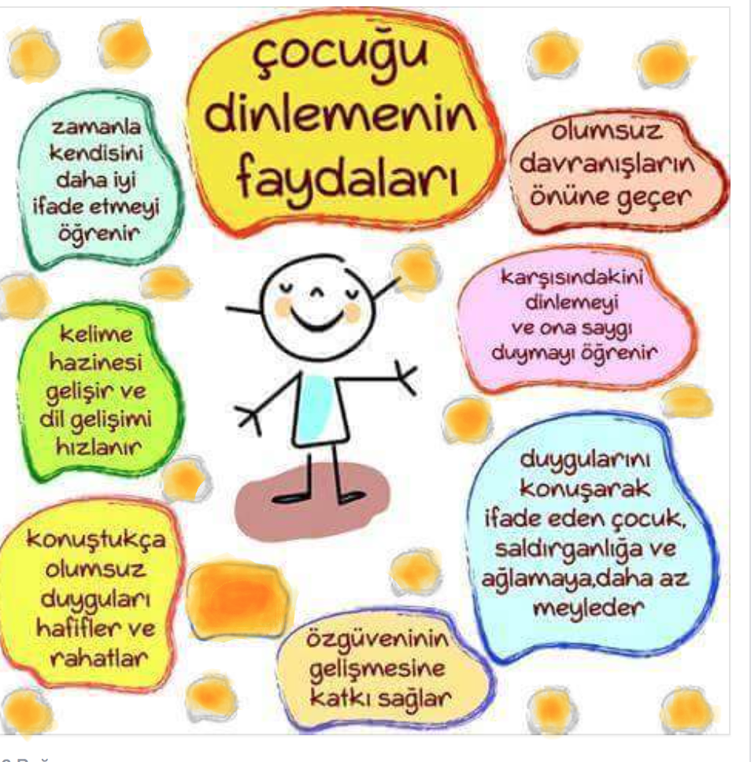
Çatışmayı Azaltmak: Günlük yaşamda, ebeveyneler ve çocuklar arasında bazı çatışmaların yaşanılması kaçınılmazdır. Bu çatışmaları azaltabilmek de ebeveynlerin görevidir. Çocuğu dinlemenin yanında çocuk öfkelendiğinde, inatlaştığında onunla zıtlaşamamalıdır.

Çocukla karşıt iki taraf olmak yerine ortak bir yol bulunmaya çalışılmalıdır. Çocuğun hatalarını ve yanlışlarını çocuğun yüzüne vurmak sorunu çözmez, sadece sorunun daha da büyümesine sebep olur. Olayı tam anlamadan çocuğu yargılamak ve cezalandırmak da bizim çocukla olan ilişkimize zarar verir. Çünkü çocuk suçlandığında değil, konu hakkında bilgilendirildiğinde yapması gerekeni anlar. Bu sebeple yaşanan sorunu dile getirip bu konu hakkında çocukla konuşmak, onu yargılamaktan önce çocuğu dinlemek, anlamaya çalışmak ve yaptığı hata ya da yanlışlar ile ilgili onu azarlamadan kendi duygu ve düşüncelerimizi paylaşmak çocukla olan ilişkimizi olumluya çevirir ve sorunları daha kolay bir şekilde çözmemize olanak sağlar.

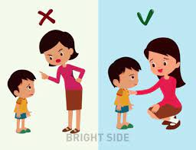

Yargılamamak: Çocuğu dinlemenin yanında çocuğun yaşadığı olaylar karşısında kendi duygu ve düşüncelerini açmasına olanak sağlanmalıdır. Bunun içinde öncelikle ailede karşılıklı güvenin gelişmiş olması önemlidir Eğer çocuk aile içinde her hata yaptığında sürekli azarlanır, her söylediği sözde eleştirilir ve yargılanırsa çocuk ailesine karşı olan güvenini kaybetmeye başlayacak ve anne-baba ile olumlu ya da olumsuz herhangi bir şeyi konuşmak istemeyecektir. Çocuk aile içinde, kendini açmadığında, konuşmak istemediğinde ailede iletişimde kopukluklar başlayacak, çocuk nasıl olsa annem-babam beni dinlemeyecek, anlamayacak, beni yine cezalandıracak, bana bağıracak gibi düşüncelerle kendi içine kapanıp aile ile bireyleri ile olan paylaşımlarını sınırlandıracaktır. Bu da çocuğu anne ve babaya karşı öfkeli olmaya, sürekli yalan söylemeye ve saldırgan davranışlara itebilir.
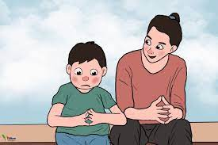

Takdir Etmek: Çocuğunuzla olumlu iletişimi geliştirmek için onu özenle dinlemek, yargılamamak ve kendisini anlatmasına olanak sağlamak en önemli etkenlerdir. Bunların yanında bizim çocuklarla iletişimimizde çocuğun yaptığı olumlu davranışlarda; aferin, bu yaptığın beni çok mutlu etti, yardımcı olduğun için teşekkür ederim gibi ifadelerle bu olumlu davranışları pekiştirmemiz gerekir. Çünkü böylelikle çocuk takdir edildiğini ve ailesi tarafından onayladığını görür ve kendini değerli hissetmeye başlar. Bu da anne-baba ile olan ilişkisini güçlendirip aileye daha çok güven duymasını sağlayacaktır.

-REHBERLİK SERVİSİ-

